ГРО: ОАО «Ставропольгоргаз»
Автор: Залина Чершеева, дочь слесаря АВР IV разряда аварийно-диспетчерской службы Барагана Чершеева
Герой рассказа:
Чершеев Джумасят Шанкеевич (1919-1983гг.)
Принимал участие в сражениях на Дунае, на Перекопе, оборонял Севастополь.
Герой Советского Союза, награжден орденами «Красного знамени» и «Красной Звезды».

Аннотация: «…Во время бомбежки батальона от взрыва авиабомб загорелись боеприпасы. Мой прадедушка первым бросился тушить пожар. Получив тяжелые ожоги, он продолжал бороться с огнем до тех пор, пока не миновала угроза взрыва…»

Есть у дедушки медали, их ему за храбрость дали

Хочу начать свой рассказ с нескольких военных строчек:

Ещё не всё известно о войне.
Ещё не все написаны страницы.
А время повышается в цене.
Так надо нам, друзья, поторопиться!
(А.Куликов)

Через войну прошли все народы нашей страны, за победу сражались лучшие сыны и дочери Советского Союза. Все они рука об руку, плечом к плечу, выступили против ненавистно врага. Одним из них был мой прадедушка Чершеев Джумасят Шанкеевич.
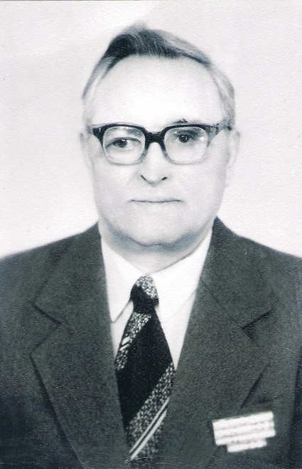
Есть у дедушки медали,
Их ему за храбрость дали.
Он тогда ходил в разведку
И стрелял в фашистов метко.
Был на фронте в ту войну,
Защищал свою страну!
(Н. Коробская)

Я бы хотела поведать о его жизни. Чершеев Джумасят Шанкеевич родился 7 октября 1919 году в маленьком ауле Ставропольского края в семье пастуха. Окончив 7 классов, он пошел работать, чтобы заработать деньги на учебу.

В 1939 году мой прадедушка поехал в Ленинград поступать в политическое морское училище, это был конкурс: на одно место претендовали семнадцать человек. Несмотря на такое серьезное соперничество, он поступил в училище.

Итак, он - студент! Окончив училище с отличием, был направлен на фронт в гвардии поле-труд. Мой прадедушка с первых дней войны принимал участие в сражениях с немецкими оккупантами на Дунае, на Перекопе, оборонял Севастополь. Во время боев проявил себя как мужественный и стойкий боец Родины. Неоднократно, не жалея жизни, бросался в самые опасные места, выполняя задачи, стоящие перед его подразделением. Он назначен военкомом 928 батальона, в короткое время батальон был переведен в один из лучших дивизионов.

28 мая 1942 году во время бомбежки батальона от взрыва авиабомб загорелись боеприпасы. Мой прадедушка первым бросился тушить пожар. Получив тяжелые ожоги, он продолжал бороться с огнем до тех пор, пока не миновала угроза взрыва, которая могла повлечь за собой уничтожение всего батальона.

7 июня 1942 года от взрыва снаряда во время обстрела аэродрома загорелся самолет ДВ-3 и боеприпасы. Мой прадедушка опять с группой бойцов бросился тушить пожар. В это время от огня взорвался бак самолета, и прадедушка в результате взрыва получил осколочное ранение. Истекая кровью, он продолжал тушить пожар, пока не потерял сознание.

За проявленное мужество и героизм, мой прадедушка был награжден орденами «Красного знамени», «Красной Звезды» и многими другими медалями.

В 1947 году прадедушка демобилизовался инвалидом 2 группы в свой родной Ставропольский край и был избран секретарем райкома КПСС, в 1949 году поступил в спортивную школу и пединститут, окончил его за 2 года с отличием. После окончания спортивной школы был направлен на работу в город Черкесск в обком партии.

Прадедушка хотел повысить свою ученую степень и получить новые знания. Его мечта сбылась - в 1957 году сдав успешно экзамены, он был зачислен слушателем Академии наук КЦ, потом в ПКСС. Четырехлетнюю программу преодолел за 2 года и получил звание кандидата исторических наук. После чего был направлен в город Ашхабад, заведующим кафедрой мединститута. В 1973 году защитил ученую степень доктора исторических наук. В этом же году получил ученое звание профессора на кафедре ленинской философии.

В 1983 году жизнь моего прадедушки, героя Советского Союза оборвалась…
Я не знала его, он умер задолго до моего рождения. По рассказам родителей, он не любил говорить о войне, вспоминать эти тяжелые времена. Он был человеком добрым и мягким.
Я горжусь своим прадедушкой, огромное спасибо ему за чистое небо над головой!

